**« Φύλλο έργου 1»**

**Διδακτική ενότητα: «Ο Α΄ θερμοδυναμικός νόμος σε κλειστά συστήματα»**

**Σκοπός της εργασίας είναι να :**

1. Να αναγνωρίσετε, χρησιμοποιώντας την προσομοίωση, τα μεγέθη «έργο, W», «θερμότητα, Q», και «εσωτερική ενέργεια, μεταβολή της εσωτερικής ενέργειας ΔU».
2. Να ανακαλύψετε τον τρόπο που μεταβάλλονται τα μεγέθη W, Q, ΔU.
3. Να εξηγείτε τις αιτίες που προκαλούν την μεταβολή των μεγεθών W, Q, ΔU.

**Κάθε ομάδα έχει να κάνει τα εξής:**

**Α.** Να ορίσει από τον πίνακα ελέγχου τα δεδομένα (εικόνα 1). Τα δεδομένα της κάθε ομάδας είναι διαφορετικά και φαίνονται στον παρακάτω πίνακα 1.

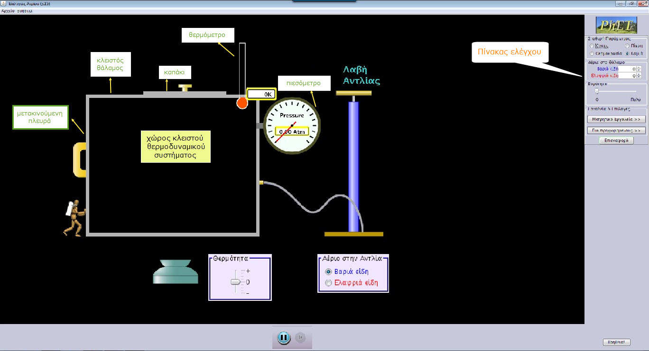

Εικόνα : αρχική οθόνη προσομοίωσης

|  |  |  |  |  |
| --- | --- | --- | --- | --- |
|  | **Ομάδα Α** | **Ομάδα Β** | **Ομάδα Γ** | **Ομάδα Δ** |
| **Αριθμός μορίων**  **Αέρια στο θάλαμο**  **Βαριά είδη** | 50 | 80 | 100 | 150 |
| **Σταθερό μέγεθος** | πίεση | όγκος | θερμοκρασία | κανένα |
| **Μετακίνηση τοίχου** | ναι/όχι | ναι/όχι | ναι/όχι | ναι/όχι |

Πίνακας : δεδομένα ομάδων

**Β.** Ενεργοποιεί την προσομοίωση και καταγράφει στον πίνακα 2 τις τιμές των οργάνων, καθώς και τις   
 παρατηρήσεις τους σχετικά με τις τιμές των οργάνων, την συμπεριφορά των μορίων και την αλλαγή   
 των μεγεθών ανάλογα με την πρόσθεση θερμότητας.

|  |  |  |
| --- | --- | --- |
| Μέγεθος | τιμή | μεταβολή |
| Πίεση |  |  |
| Θερμοκρασία |  |  |
| όγκος |  |  |
| Έργο W |  |  |
| Θερμότητα Q |  |  |
| Μεταβολή εσωτερικής ενέργειας ΔU |  |  |
| Παρατηρήσεις | | |

Πίνακας 2: καταγραφή μεταβολών μεγεθών

**Γ.** Συντάσσει μια σύντομη έκθεση (παράρτημα 1), που περιγράφει την μεταβολή του αερίου.

**Δ**. Παρουσιάζει την έκθεση στις υπόλοιπες ομάδες.

**Παράρτημα 1**

**Έκθεση μεταβολών αερίου**

Η ομάδα μας κατά τη διάρκεια της προσομοίωσης έκανε τα εξής:

* Έδωσε τα δεδομένα σύμφωνα με το φύλλο έργου τα οποία ήταν:

|  |  |
| --- | --- |
| Σταθερό μέγεθος |  |
| Αριθμός μορίων |  |
| Μετακίνηση τοίχου |  |
| Τρόπος μεταβολής |  |

* Κατέγραψε τις τιμές της πίεσης και της θερμοκρασίας οι οποίες ήταν:

|  |  |  |
| --- | --- | --- |
|  | Πίεση | Θερμοκρασία |
| Κατάσταση 1 (αρχική) |  |  |
| Κατάσταση 2 |  |  |
| Κατάσταση 3 |  |  |
| Κατάσταση 4 (τελική) |  |  |

* Παρατήρησε τα μεγέθη Q, ΔU, και W για τα οποία έχει να κάνει τις εξής παρατηρήσεις: